Ioannis Keppleri somnium sive astronomia lunaris
Keplers Traum oder die Astronomie des Mondes
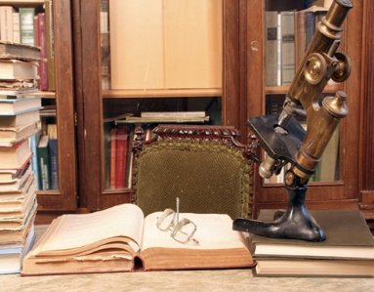
Der berühmte Astronom Johannes Kepler (1571 – 1630) berichtet in literarischer Form von einer Reise zum Mond. In diesem ersten, von einem Wissenschafter verfassten Science Fiction Roman der europäischen Literatur verarbeitet er sein Wissen und seine teils realistischen, teils phantastischen Vermutungen über den damals noch unerforschten Erdtrabanten.
Gekonnt hat Kepler auch Elemente der eigenen Biographie eingearbeitet und aus seiner Biographie manches in seinen Anmerkungen zum literarischen Text ergänzt.
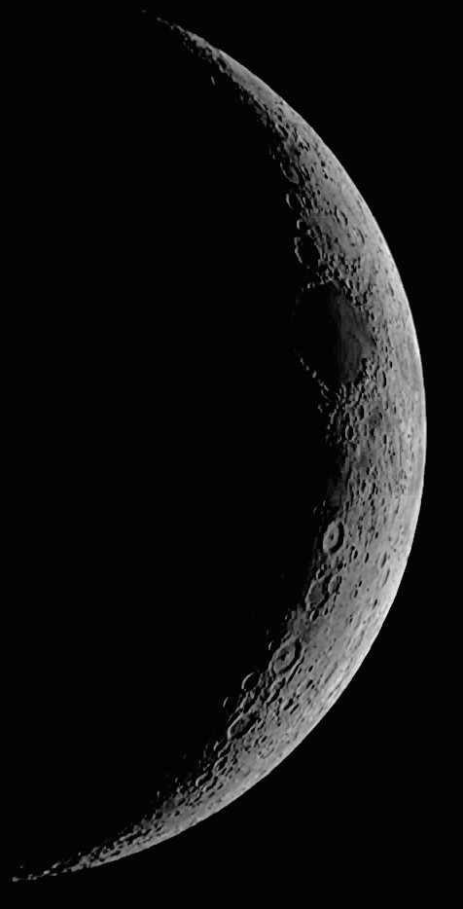
Äußerer Rahmen der Erzählung ist die konkrete autobiographische Situation Keplers im Jahr 1608. Kepler tritt als Ich- Erzähler Kepler auf. Er berichtet:
Im Jahr 1608 in Prag am Hof Kaiser Rudolphs habe ihn der damals schwelende Zwist der Brüder Rudolph und Matthias aus dem Hause Habsburg zur Beschäftigung mit der Geschichte der böhmischen Lande veranlasst und er sei auf den Gründungsmythos der Stadt, den Mythos der Zauberin Libussa gestoßen. Nach langer Betrachtung von Mond und Sternen sei er eingeschlafen und habe folgenden Traum geträumt:
Er habe auf der Frankfurter Messe ein Buch erworben, in dem ein gewisser Duracoto, Sohn der isländischen Zauberin Fiolxhilde, als Ich – Erzähler auftritt und sein Leben schildert. Dieser Duracoto wird von seiner Mutter im Zorn einem Schiffskapitän übergeben und gelangt, wie es das Abenteuer will, in eine astronomische Studentengruppe unter der Führung des berühmten Astronomen Tycho Brahe auf eine dänischen Insel, wo er große Kenntnisse in dieser Wissenschaft erwerben kann. Duracoto kehrt in seine Heimat zurück und tauscht sich mit seiner Mutter, „die ja auch mit Mond und Sternen zu sprechen pflegt“, aus. Die Mutter lässt nun Duracoto an ihren Verbindungen zur Geisterwelt teilhaben und verschafft ihm die Gelegenheit, von einem Geist aus Levania genaue Details über eine Reise nach Levania und über die Beschaffenheit dieser Insel zu erfahren. Aus Keplers Anmerkungen erfahren wir, dass der Geist der kopernikanischen Astronomie kundig ist und Levania mit dem Mond gleichzusetzen ist.
Mit einem Regenguss auf Levania kommt der Traum abrupt zu Ende, denn der Regen lässt den Träumer Kepler aufwachen. Mit der Feststellung des Ich Erzählers, dass er ohne das Ende der Geschichte zu erfahren, in die Wirklichkeit zurückgekehrt ist, endet die Erzählung.
Die Distanz zur Realität findet in der Form des Traumes ihren Ausdruck und wird durch weitere gestalterische Elemente noch verfeinert. Der Inhalt des Traumes ist die Inhaltsangabe eines Buches und dieses zerfällt in einen „biographischen Teil“, die Lebensgeschichte Duracotos, und einen „wissenschaftlichen Teil“, die Berichte aus Levania, die sich als Erzählung einer Geisterstimme allerdings von der naturwissenschaftlichen Realität in literarisch poetischer Weise absetzen.
Interessant ist auch die Entstehungsgeschichte des Werkes.
Die Anfänge gehen zurück auf das Jahr 1593, als der 22-jährige Kepler eine Schrift verfasste, in der er versucht darzustellen, wie sich Erde und Himmelsphänomene vom Mond aus einem Betrachter zeigen würden. Diese Schrift legte Kepler als Bewerbungsschrift an die Universität Tübingen den Professoren vor. Er wurde allerdings nicht an der Universität aufgenommen, da dort das kopernikanische, heliozentrische Weltbild unter den Professoren noch nicht anerkannt war.
Kopernikus seinerseits hatte die Thesen 30 Jahre zuvor im Jahr 1543 in seinem Werk „De revolutionibus orbium coelestium“ dargelegt und gefordert, dass die Menschen nur ihren Standort verändern, das heißt den Geozentrismus aufgeben müssten, um die Umlaufbahnen der Planeten besser zu verstehen.
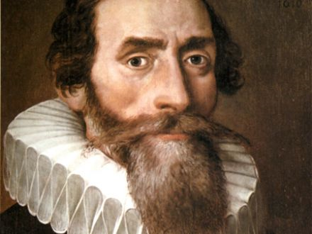
Etwa 15 Jahre nach seiner misslungenen Bewerbung in Tübingen greift Kepler während seiner Prager Zeit die Arbeit an diesem Werk wieder auf und lässt selbstverständlich seine Erfahrungen, die er als Astronom gemacht hatte, und seine Beziehungen zu Tycho Brahe einfließen. Er verändert die literarische Form und arbeitet in den Traum, den er als Johannes Kepler träumt, nicht nur seine wissenschaftlichen Erkenntnisse, sondern auch eigene biographische Elemente ein.
Eine wichtige Rolle spielen die von Kepler verfassten Anmerkungen, die oft wichtige Hinweise zum Verständnis der Erzählung liefern, aber auch naturwissenschaftliche Berechnungen, Skizzen oder sonstige Erklärungen beinhalten. Kepler hat diese Anmerkungen, 223 an der Zahl, wahrscheinlich in den Jahren 1620 bis 1630 verfasst.Zu seinen Lebzeiten – Kepler starb 1630 - kam es jedoch nicht zur Veröffentlichung des Somnium. Erst sein Sohn Ludwig gab posthum das Werk im Jahr 1634 heraus.
JOANNIS KEPPLERI

SOMNIUM SIVE ASTRONOMIA LIBRIS.
Kepler schildert seine persönliche Situation, wie er in einen tiefen Schlaf verfallen ist und begonnen hat zu träumen:
Cum anno 1608 ferverent dissidia inter fratres Imperatorem Rudolphum et Matthiam Archiducem, eorumque actiones vulgo ad exempla referrent ex historia Bohemica petita, ego publica vulgi curiositate excitus ad Bohemica legenda animum appuli. Cumque incidissem in historiam Libussae virginis, arte magica celebratissimae, factum (est) quadam nocte, ut post contemplationem siderum et Lunae lecto compositus altius obdormiscerem , atque mihi per somnum visus sum librum ex nundinis allatum perlegere, cuius hic erat tenor:
Der Traum bzw. der Inhalt des im Traum gelesen Buches:
1. Der „biographische Teil.“: Die Lebensgeschichte des Duracoto.
Er wächst in Island auf, kommt auf eine dänische Insel in eine Studiengruppe unter der Führung des Astronomen Tycho Brahe, kehrt nach Island zurück und erfährt dort von einem Dämon über die Insel Levania.

„Mihi Duracoto nomen est, patria Islandia, quam veteres Thulen dixere, mater erat Fiolxhildis, quae nuper mortua, scribendi mihi peperit licentiam, cuius rei cupiditate pridem arsi. Dum viveret, hoc diligenter egit, ne scriberem. Dicebat enim, multos esse perniciosos osores artium, qui, quod prae hebetudine mentis non capiunt, id calumnientur legesque figant iniuriosas humano generi; quibus sane legibus non pauci damnati Heclae voraginibus fuerint absorpti. Quod nomen esset patri meo , ipsa numquam dixit, piscatorem fuisse et centum quinquaginta annorum senem decessisse perhibebat, me tertium aetatis annum agente, cum ille septuagesimum plus minus annum in suo vixisset matrimonio.
Primis pueritiae annis mater me manu trahens interdumque humeris sublevans crebro adducere est solita in humiliora iuga montis Heclae, praesertim circa festum divi Joannis, quando Sol totis 24 horis conspicuus nocti nullum relinquit locum. Ipsa herbas nonnullas legens multis caeremoniis domique coquens sacculos factitabat ex pellibus caprinis, quos inflatos ad vicinum portum venum importans pro navium patronis victum hoc pacto sustentabat.

Cum aliquando per curiositatem rescisso sacculo, quem mater ignara
vendebat, herbisque et linteis, quae acu picta varios praeferebant characteres, explicatis, ipsam hoc lucello fraudassem, mater ira succensa me loco sacculi nauclero proprium addixit, ut ipsa pecuniam retineret. Atque is postridie ex insperato solvens e portu, secundo vento quasi Bergas Nordwegiae tendebat. Post aliquot diesborea surgente inter Nordwegiam et Angliam delatus Daniam petiit fretumque emensus, cum haberet literas episcopi islandici, tradendas Tychoni Brahe Dano, qui in insula Wena habitabat; ego vero vehementer aegrotarem ex iactatione et aurae tepore insueto, quippe quatuordecim annorum adolescens: navi ad litus appulsa me apud piscatorem insulanum ') exposuit cum literis et spe reditus facta solvit.

Literis traditis Braheus valde exhilaratus coepit ex me multa quaerere, quae ego linguae imperitus non intellexi, paucis verbis exceptis. Itaque negotium suis dedit studiosis, quos magno numero alebat, uti mecum crebro
loquerentur, factumque liberalitate Brahei et paucarum septimanarum exercitio, ut mediocriter Danice loquerer. Nec minus ego promtus in narrando,
quam illi erant in quaerendo. Multa quippe insueta mirabar, multa mirantibus ex mea patria nova recensebam. Denique reversus navis magister meque repetens repulsam tulit, valde me gaudente Mirum in modum mihi arridebant astronomica exercitia, quippe studiosi et Braheus mirabilibus machinis totis noctibus intendebant Lunae sideribusque, quae me res admonebat matris, quippe et ipsa assidue cum Luna solita erat colloqui. Hac igitur occasione ego patria semibarbarus, conditione egentissimus, in divinissimae scientiae cognitionem veni ; quae mihi ad majora viam paravit.

Etenim exactis annis aliquot in hac insula tandem me cupiditas incessit revisendae patriae; rebar enim non grave mihi futurum ob acquisitam scientiam, emergere ad aliquam in mea gente rudi dignitatem. Salutato igitur patrono et venia discessus impetrata veni Hafniam; nactusque socios itineris,qui me ob linguae et regionis cognitionem libenter in suum patrocinium susceperunt, redii in patriam, quinto postquam excesseram anno.

Prima mei reditus felicitas erat, quod matrem inveni adhuc spirantem et eadem quae olim factitantem, finemque ei poenitudinis diuturnae, ob amissum temeritate filium, vivus et ornatus attuli. Vergebat tunc annus in autumnum, succedebantque deinceps noctes illae nostrae longae, quippe Natalitio Christi mense Sol in meridie vix parum emergens e vestigio rursum conditur. Ita mater per hanc vacationem a suis operis mihi adhaerere, a me non discedere, quocunque me cum commendatitiis literis recepissem, percontari jam de terris, quas adiissem, jam de coelo , quam scientiam me didicisse vehementissime gaudebat, comparare, quae ipsa habebat comperta cum meis narratis, exclamare, jam se promptam esse ad moriendum, ut quae scientiae suae, quam solam possideret, filium haeredem sit relictura.
Ego natura cupidissimus perdiscendi nova quaesivi vicissim ex ipsa de suis artibus et quos earum habuisset magistros in gente tantum a ceteris diremta. Tunc illa quodam die, spatio ad loquendum sumto, rem omnem a primis initiis repetiit in hunc fere modum. Prospectum est, Duracote fili, non ceteris solum provinciis, in quas venisti, sed nostrae etiam patriae. Etsi enim nos urgent frigora et tenebrae aliaque incommoda, quae nunc demum sentio , postquam ex te felicitatem intellexi regionum ceterarum , at nos ingeniis abundamus, nobis praesto sunt sapientissimi spiritus, qui tantam lucem regionum ceterarum strepitumque hominum perosi nostras appetunt umbras et nobiscum familiariter conversantur. Sunt ex iis praecipui novem, ex quibus unus mihi peculiariter notus et vel maxime omnium mitis atque innoxius: viginti et uno characteribus evocatur cujus ope non raro momento temporis in alias oras, quas ipsi dixero, transportor, aut si ab aliquibus longinquitate absterreor, quaerendo de iis tantum proficio, quantum si praesens ibi essem: qui pleraque eorum, quae tu vel oculis notasti, vel fando accepisti, vel ex libris hausisti, eodem - quo tu - modo mihi recensuit.
Imprimis ejus, de qua toties mihi dixit, regionis te velim spectatorem fieri, me comite, valde enim mira sunt, quae de ea narrat. Levaniam indigitavit.
Nec mora, consentio, ut magistrum illa suum accersat et consideo, paratus ad audiendam totam et itineris rationem, et regionis descriptionem. Tempus jam erat vernum, Luna crescente in cornua, quae ut primum Sole sub horizontem condito coepit enitere, juncta planetae Saturno in Tauri signo, mater seorsum a me se recipiens in proximum bivium, et pauculis verbis clamore sublato enunciatis, quibus petitionem suam proponebat, ceremoniisque peractis revertitur, praetensa dextrae manus palma silentium imperans, propterque me assidet. Vix capita vestibus (ut conventum erat) involveramus, cum ecce screatus exoritur blaesae et obtusae vocis et statim in hunc modum, sed idiomate Islandico, infit.

2. Der “wissenschaftliche Teil”. Die Erzählung des Geistes
Die Reise nach Levania: [in diesem Kontext nicht mehr wiedergegeben].

dissidium, i n. Streit, Zwistigkeit
Imperator Rudolphus Kaiser Rudolph II. (Kaiser 1567 – 1612) in Prag
Matthias Archidux Erzherzog Matthias
referre ad hier: erinnern an
ad Bohemica legenda zur Lektüre böhmischer Geschichte(n)
Libussa mythische Stadtgründerin von Prag, Wahrsagerin und Hexe
altius obdormiscere tiefer einschlafen, in einen tieferen Schlaf als gewöhnlich fallen
nundinae, arum f. Markttage, Handelsmesse, hier: Buchmesse
tenor, oris m. Inhalt
licentia scribendi. hier eher „Möglichkeit zu schreiben“ als „Erlaubnis zu schreiben“
prae hebetudine mentis: wegen der Stumpfheit ihres Verstandes, Metapher für Dummheit, wobei die Unbrauchbarkeit stumpfer Messer auf die Unwirksamkeit eines dummen Verstandes übertragen wird.
calumniari 1 verteufeln, verleumden
leges figere Gesetze machen
Hecla Vulkan im Süden Islands, galt auch als Tor zur Hölle
voraginibus Heclae absorpti von den Kratern des Vulkans Hekla (absorbiert=) verschluckt
annorum centum quinquaginta von 150 Jahren, das Alter, das der Vater Duracotos erreicht haben soll, weist auf die Realitätsferne des Traumes hin ebenso wie der Hinweis auf das siebzigste Jahr seiner Ehe (septuagesimum annum in matrimonio suo).
In humiliora iuga montis Heclae auf die niedrigeren Hügel des vulkanischen Berges Hekla
circa festum Ioannis sehr bedeutsam der Hinweis auf das Fest des Heiligen Johannes am 24. Juni, an dem die Sommersonnenwende in ganz Europa gefeiert wurde; der längste Tag im Jahr ist natürlich in Island viel länger als in deutschen Landen. Kepler hat von Tycho Brahe über die Mitternachtssonne in Island erfahren „weil es unter dem Polarkreis liegt.“
multis caeremonibus hier wohl unter vielen Zaubersprüchen
Sacculi ex pellibus caprinis Säckchen aus Ziegenleder, in Hexenkreisen auch bekannt als „Bocksbeutel“
venum importans pro navium patronis zum Verkauf für die Schiffsherren, für die Kapitäne
victum sustentabat victum sustentare = den Unterhalt bestreiten, nach einer Reihe von participia coniuncta zum Subjekt folgt hier das volle Prädikat und ist im Fall einer Übersetzung der Partizipien als Hauptsatzreihe mit „und“ anzuschließen. Kepler verwendet diese Konstruktion sehr gerne.
rescisso sacculo herbisque et linteis explicatis: absolute Ablative in einen konj. Cum-Satz eingebettet; nachdem ich ein Säckchen aufgeschnitten hatte und die Kräuter und die Leinenfleckchen asugebreitet hatte
quae acu picta varios characteres praeferebant (wörtlich: die mit einer Nadel bemalt verschiedene Zeichen aufwqiesen) die mit verschiedenen Zeichen bestickt waren
hoc lucello fraudare um den Gewinn bringen
nauclerus, i m. Schiffsbesitzer
solvens e portu die Anker lichtete und den Hafen verließ,((ancoram) solvere Anker lichten, absegeln)
Borea sorgente als sich ein starker Boreas (=Nordwind) erhob
inter Norwegiam et Angliam delatus zwischen N. und England abgetrieben
Episcopus islandicus der isländische Bischof, Tycho Brahe nennt ihn immer wieder als Gewährsmann
ex iactatione wegen des hohen Seegangs; aegrotare demnach nicht nur „krank“ sondern „seekrank sein“
linguae imperitus der (dänischen) Sprache nicht kundig; Duracotos Muttersprache war ja Isländisch
septimana, ae f. Zeitraum von sieben Tagen, Woche
recenseo, ere erzählen, berichten
Repulsam tulit wö: er bekam eine abschlägige Antwort, Der Kapitän kam zurück und wollte mich abholen, aber er bekam zu meiner großen Freude eine abschlägige Antwort (= man ließ mich nicht weg)
intendebant Lunae et sideribus Mond und Sterne betrachteten
conditione egentissumus aus ärmsten Verhältnissen
emergere adaliquam dignitatem zu einem gewissen Ansehen kommen, Karriere machen
prima felicitas reditus mei der erste glückliche Umstand meiner Rückkehr
ob amissum temeritate filium wegen des aus Leichtsinn verlorenen Sohnes
Mense natalitio Christi im Geburtsmonat Christi
adhaerere, non discedere, comparare, exclamare historische Infinitive: sie hing an mir, ging nicht weg, verglich, rief aus
diremptus 3 entfernt, getrennt..
prospectum est es ist gesorgt
nobis praesto sunt spientissimi spiritus uns stehen überaus weise Geister zur Verfügung
novem spiritus: neun Geister, Anspielung sowohl auf die neun Musen zu denen auch die Astronomie gehört oder auf die neun Wissenschaftsdisziplinen der Naturwissenschaften (metaphysica, physica, ethica, astronomia, astrologia, optica, musica, geometria, arithmetica)
viginti et uno characteribus evocatur dieser Geist wird mit 21 Buchstaben beschworen (=ASTRONOMIA COPENICANA nach Keplers eigenen Angaben)
fando accepisti durch Erzählung erfahren hast
accersare herbei rufen
tempus vernum Frühlingszeit
Luna crescente in cornua… iuncta bei zunehmendem Mond…..verbunden dem (=zusammen mit)
seorsum abgeschieden
bivium , i n. Wegkreuzung
propterque me assidet setzt sich neben mich
screatus, us m. Räuspern
blaesus 3 stammelnd
infit er, sie, es beginnt, hebt an.

